

Demande de participation à une compétition à l’étranger

Société / BS | Prénom / Nom | Adresse
Saisir le nom de l'association | Saisir la personne responsable | Saisir l'adresse
 |  | Telefon
 |  | Saisir le téléphone
 |  | E-Mail
 |  | Saisir l'e-mail

☐ GAM | ☐ GAF | ☐ TR | ☐ RG

Athlètes participant(e)s:
Prénom / Nom | Année de naissance |  | Prénom / Nom | Année de naissance
Cliquer et saisir le texte | Année de naissance |  | Cliquer et saisir le texte | Année de naissance
Cliquer et saisir le texte | Année de naissance |  | Cliquer et saisir le texte | Année de naissance
Cliquer et saisir le texte | Année de naissance |  | Cliquer et saisir le texte | Année de naissance
Cliquer et saisir le texte | Année de naissance |  | Cliquer et saisir le texte | Année de naissance

Entraîneurs participant(e)s:
Prénom / Nom | E-mail
Cliquer et saisir du texte | Saisir l'email
Cliquer et saisir du texte | Saisir l'email

Juges participant(e)s:
Prénom / Nom | E-mail
Cliquer et saisir du texte | Saisir l'email

Demande  Donner l'autorisation: ☐ OUI ☐ NO | - Décision  Donner l'autorisation: ☐ OUI ☐ NO
Nom: | Nom:
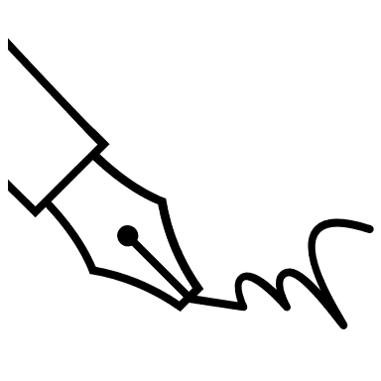
Entraîneur*e national | Chef*fe du Sport de performance

